**Machine learning: o que é e por que é tão importante**

Algumas tecnologias passam a fazer parte do nosso dia a dia de um jeito tão silencioso que a gente dificilmente percebe. Um exemplo é o **machine learning**, que pode ser traduzido como **aprendizado de máquina** ou **aprendizagem de máquina**: esse é um conceito associado à inteligência artificial, razão pela qual é cada vez mais destacado pela mídia. Apesar disso, pouca gente compreende a ideia.

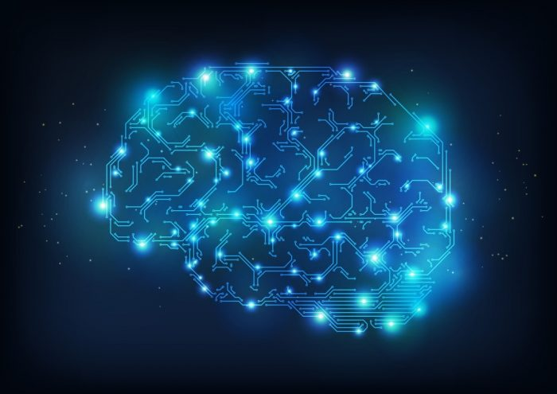

Se é o seu caso, não se preocupe: nas próximas linhas, você descobrirá o que é machine learning e conhecerá algumas aplicações que já adotam tecnologias do tipo.

## Diferença entre machine learning e inteligência artificial

Vamos começar esclarecendo um detalhe que causa confusão: muita gente pensa que machine learning e inteligência artificial significam a mesma coisa, mas não é bem assim. Na verdade, a inteligência artificial é um conceito amplo que inclui o aprendizado de máquina como um dos seus recursos.Mas, então, o que é inteligência artificial? Há várias definições para a ideia. Uma que é bastante aceita é a de que a inteligência artificial consiste em mecanismos computacionais que se baseiam no comportamento humano para resolver problemas. Em outras palavras, a tecnologia faz o computador “pensar” como uma pessoa para executar tarefas.É verdade que essa é uma explicação simplista, afinal, um sistema inteligente não precisa, necessariamente, ser algo próximo do raciocínio humano. De todo modo, não deixa de existir alguma lógica aí. Nós, humanos, somos capazes de analisar dados, encontrar padrões ou tendências neles, de fazer análises mais apuradas a partir daí e, então, utilizar as conclusões para tomar decisões. De certo modo, a inteligência artificial segue esse mesmo princípio.

## O que é machine learning, então?

Machine learning também é um conceito com várias definições possíveis. Aqui vai uma que nos permite assimilar bem sua essência: aprendizado de máquina é um sistema que pode modificar seu comportamento autonomamente tendo como base a sua própria experiência — o treinamento que abordamos anteriormente. A interferência humana aqui é mínima.A tal modificação comportamental consiste, basicamente, no estabelecimento de regras lógicas, vamos dizer assim, que visam melhorar o desempenho de uma tarefa ou, dependendo da aplicação, tomar a decisão mais apropriada para o contexto. Essas regras são geradas com base no reconhecimento de padrões dentro dos dados analisados.Pense em uma pessoa que digita a palavra bravo em um site de busca. O serviço precisa analisar uma série de parâmetros para decidir se exibe resultados equivalentes a enfurecido ou a corajoso, dois significados possíveis. Entre os numerosos parâmetros disponíveis está o histórico de pesquisa do usuário: se minutos antes ele tiver buscado por coragem, por exemplo, o segundo significado é o mais provável

lista de machine learning

* Regressão Linear. ...
* Regressão Logística. ...
* Análise Discriminante Linear. ...
* Árvores de classificação e regressão. ...
* Naive Bayes. ...
* KNN(K-Nearest Neighbors) ...
* LVQ: **Learning** Vector Quantization. ...
* SVM: Support Vector **Machine**.

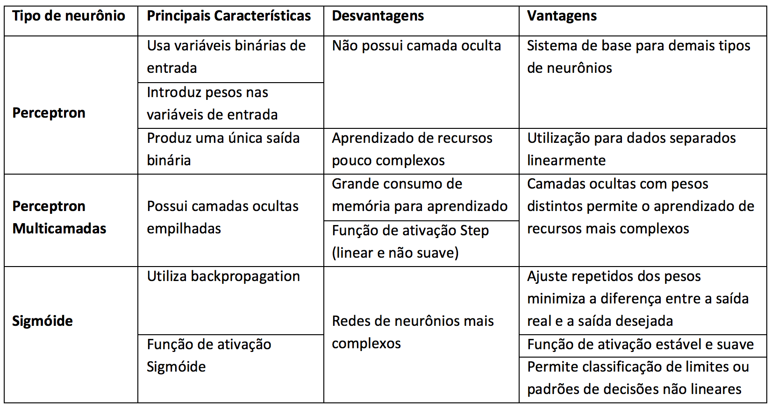

Obs aoinves de divisórias ceparar por ponto e virgula